SCHEDA DI OSSERVAZIONE E STUDIO
Classe 2°D Gruppo n. 2 Relatore data marzo 2014

LE SOLUZIONI

Le soluzioni sono sistemi omogenei formati da due o piu' componenti.
Una soluzione si differenzia da una generica dispersione perche' il soluto e' diperso nel solvente a livello di singole molecolee ioni, ciascuno di essi e' circondato da molecole di solvente.
Nell' ambito delle soluzioni si usa chiamare soluto la sostanza in quantita' minore e solvente la sostanza in quantita' maggiore.
I valori della solubilita' delle sostanze nei diversi solventi sono costanti .
Una soluzione e' detta satura quando contiene la massima quantita' di soluto che il solvente e' in grado di sciogliere a quella temperatura.
Una soluzione e' dettai insatura quando contiene una quantita' di soluto inferiore a quella massima che il solvente e' in grado di sciogliere a quella temperatura.

LA CRISTALLIZZAZIONE

La cristallizzazione e' un passaggio della materia, da liquido a solido nel quale composti disciolti in un solvente solidificano, disponendosi secondo strutture cristalline ordinate.
Il processo di cristallizzazione e' un particolare tipo di solidificazione, in quanto, non e' detto che solidificando le molecole si dispongano in maniera ordinata.
Il termine "Cristallizzazione" indica la formazione di cristalli.

ESPERIMENTO SULLA CRISTALLIZZAZIONE

La classe ha fatto un esperimento usando 1 litro di alcool puro e un centinaio di foglie di cedrina e sono stati messi in un contenitore e lasciati riposare per una settimana.
La settimana seguente la soluzione e' stata filtrata con la carta da filtro in una bottiglia: nel frattempo e' stato preparato lo sciroppo con acqua e zucchero poi successivamente e' stato messo dentro la bottiglia con la soluzione, poi sono stati messi dentro i rami della pianta della cedrina poi chiusa la bottiglia con un tappo.
Adesso piano piano la soluzione si sta cristallizzando.

Calcolare quanti grammi di alcol sono presenti in:

1)Un boccale medio di birra chiara (v1=33cl, gr=5%V)

2)Un boccale grande di birra chiara (v1=50cl, gr=5%V)

3)Un bicchiere di vino rosso (v1=12,2cl, gr=15% vol)

1) (33,3 x 5) x 0,079 = 13,1g.
2) (50 x 5) x 0,079 = 19,7g.
3) (12,2 x 15) x0,079 = 14,4g

Composizione liquore Cedrina
PREPARATO:
Alcol 95 % vol 475 ml.
Acqua 275 ml.
Zucchero(saccarosio) 554 g.
- Grado alcolico 60 % vol.

1) PREPARAZIONE
Estrazione alcolica dell' essenza
di citronella delle foglie: INFUSIONE
-500 ml alcol 95 gr.
-80 Foglie
-Tempo di infusione: 1 Settimana

2) Filtrazione dell'infuso con
carta da filtro.

3) PREPARAZIONE DELLO SCIROPPO:
Soluzione zuccherina satura.
Acqua 276 ml.
zucchero 554 g.
T= 60 gradi C.

4) MISCELAZIONE:
Estratto alcolico di citronella
475 ml con altrettanto Sciroppo.

5) Inserimento nella bottiglia due rametti
di citronella per favorire la cristallizzazione.
Sigillatura della bottiglia con ceralacca.

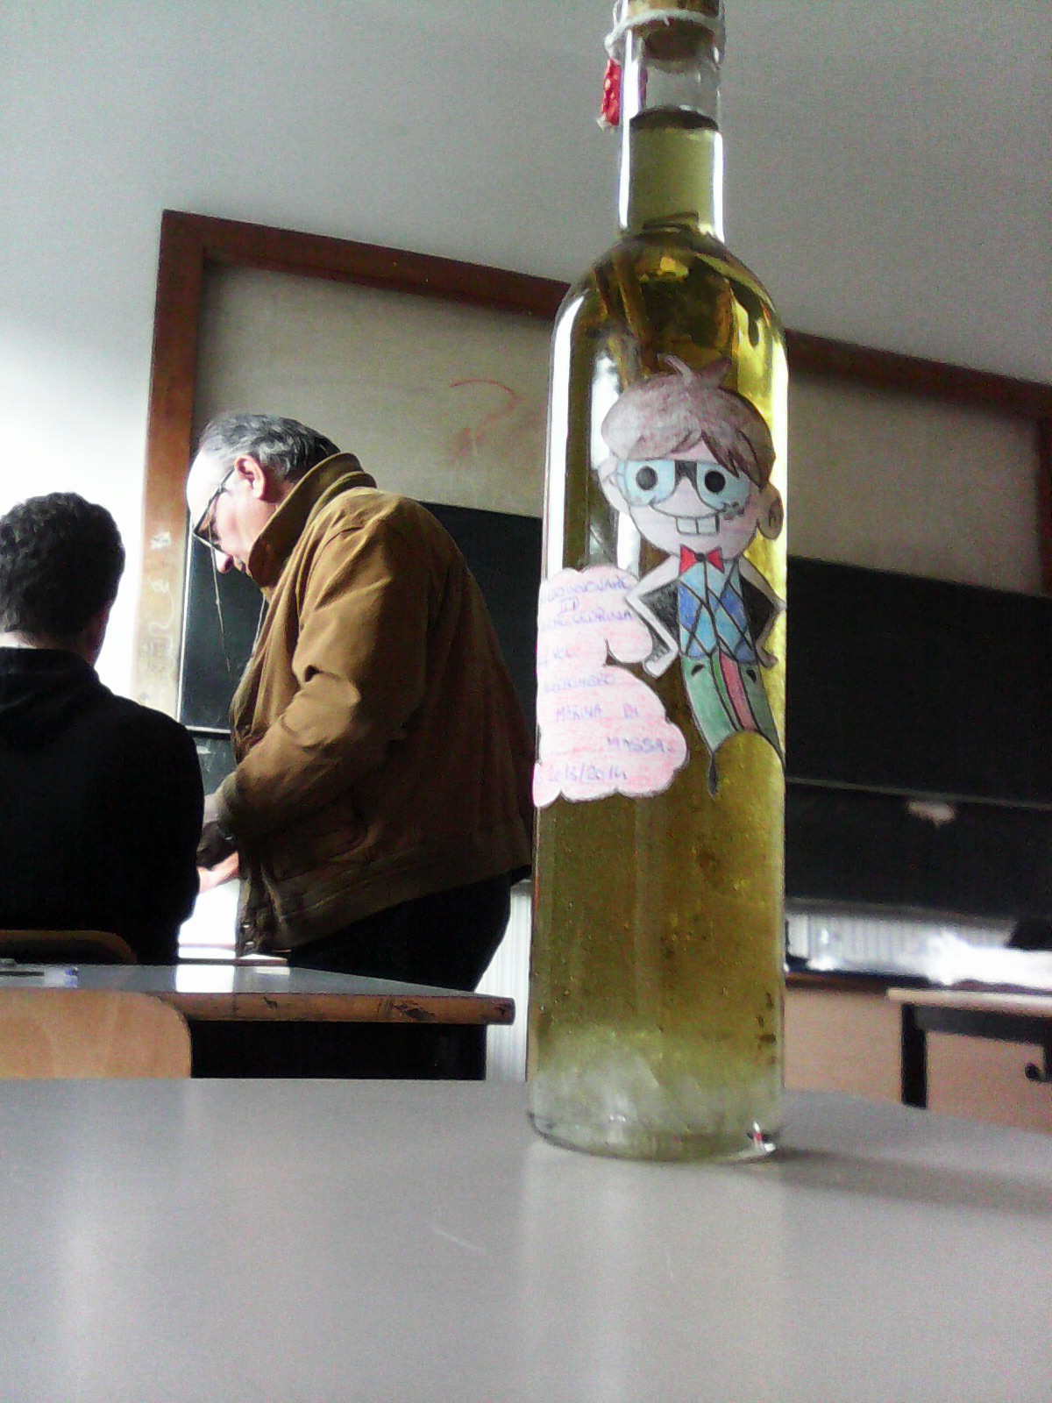

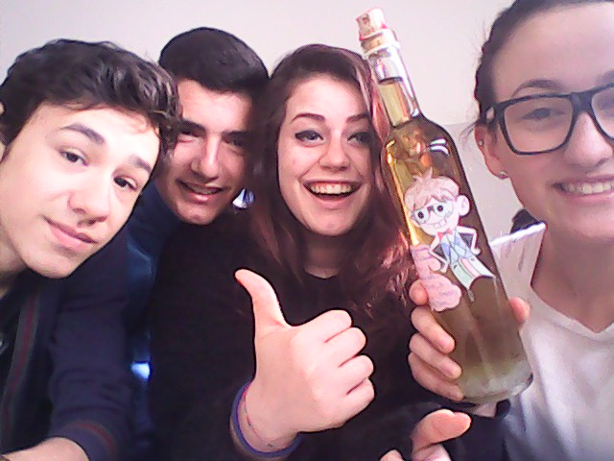

(siamo i piu' belli.)

